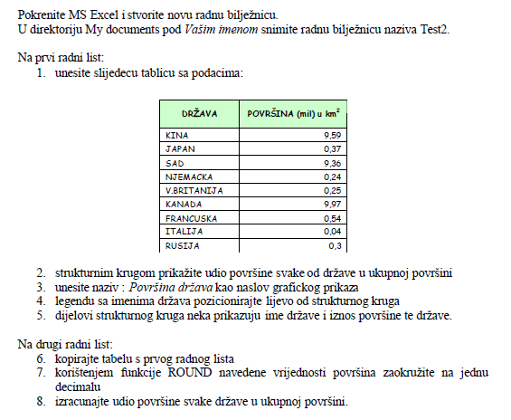
Dodatni zadatci:
- U tablici izbrišite površinu Rusije 0,3 i upišite: 17.100.000 km²
- Umetnite novi stupac: Broj stanovnika u milijunima
- Izračunajte ukupan broj stanovnika
- Pomoću funkcije MAX izračunajte koja država ima najveći broj stanovnika
- Pomoću funkcije MIN izračunajte koja država ima najmanje stanovnika
- Pomoć za 7. zadatak [=ROUND(broj;broj_znamenki) npr. =ROUND(C2;1)]
- Pomoć za 8. zadatak: Ukupnu površinu izračunajte koristeći funkciju SUM i dobiveni rezultat u ćeliji postavite za apsolutnu adresu te ćelije.
[=površina svake države*100/ukupna površina (npr. =C2*100/$C$11)]
- Kopirajte tablicu na treći radni list i prikažite broj stanovnika grafikonom Stupac-Grupirani valjak. Za naslov grafikona unesite naziv: Broj stanovnika

